PHIẾU HỌC TẬP EF CORE [03] — DATA ANNOTATIONS & FLUENT API
Video/Tài liệu đã xem (Link):

1. Kiến thức cốt lõi (So sánh Annotations vs Fluent API)
Tính năng | Data Annotations | Fluent API
Vị trí code | Đặt trực tiếp trong Entity Class (phía trên các property). | Viết tập trung tại phương thức OnModelCreating trong DbContext.
Dễ dùng | Rất dễ, trực quan, phù hợp cho người mới bắt đầu. | Khó hơn, đòi hỏi hiểu biết về cấu trúc mã lệnh liên hoàn (Fluent).
Khả năng mạnh mẽ | Hạn chế, chỉ bao quát được khoảng 80% các cấu hình cơ bản. | Tối đa, có thể cấu hình mọi tính năng nâng cao mà Annotations không làm được.
Ưu tiên nếu xung đột | Thấp hơn (Bị ghi đè bởi Fluent API). | Cao nhất (Luôn được ưu tiên hàng đầu).

2. Ví dụ thực hành (Cải tiến Entity Classes)
Yêu cầu: Sử dụng Data Annotations để cấu hình Entity Classes hoàn chỉnh

Cải tiến Category.cs:
public class Category

{

[Key] // ← Chỉ định Primary Key

public int Id { get; set; }

[Required] // ← TODO: Điền annotation thích hợp để bắt buộc Name không null

[MaxLength(100)] // ← Giới hạn độ dài 100 ký tự

public string Name { get; set; } = string.Empty;

[MaxLength(500)]

public string? Description { get; set; } // ← Optional (nullable)

// TODO: Thêm CreatedAt property với annotation thích hợp

public ICollection<Product> Products { get; set; } = new List<Product>();

}
[Required] // Bắt buộc Name không null [MaxLength(100)] public string Name { get; set; } = string.Empty; // TODO: Thêm CreatedAt property public DateTime CreatedAt { get; set; } = DateTime.Now;

Cải tiến Product.cs:
public class Product

{

public int Id { get; set; }

[Required]

[MaxLength(200)]

public string Name { get; set; } = string.Empty;

[MaxLength(2000)]

public string? Description { get; set; }

// TODO: Thêm annotation để chỉ định kiểu dữ liệu là decimal(18,2)

[Column(TypeName = "decimal(18,2)")]
public decimal Price { get; set; }

[Range(0, 10000)] // ← TODO: Giải thích ý nghĩa của Range

public int Stock { get; set; }

Giải thích [Range(0, 10000)]: "Đảm bảo số lượng hàng tồn kho (Stock) không được là số âm và tối đa chỉ được nhập 10,000 để kiểm soát dữ liệu đầu vào."

// TODO: Thêm các properties khác (CreatedAt, UpdatedAt, IsDeleted, DeletedAt)

Properties cho Soft Delete: Điền 2 thuộc tính bạn đã thêm:
- public bool IsDeleted { get; set; } = false;
- public DateTime? DeletedAt { get; set; }

[ForeignKey("CategoryId")] // ← Chỉ định Foreign Key

public int CategoryId { get; set; }

public Category Category { get; set; } = null!;

}

3. Sử dụng Fluent API (Tùy chọn - Dành cho bạn muốn hiểu sâu)
Viết Fluent API cấu hình trong AppDbContext.cs:

protected override void OnModelCreating(ModelBuilder modelBuilder)

{

base.OnModelCreating(modelBuilder);

// TODO: Viết Fluent API để cấu hình Product table

// (Gợi ý: Set table name, Primary Key, Properties)

modelBuilder.Entity<Product>(entity =>

{

entity.ToTable("Products");

entity.HasKey(p => p.Id);

// Cấu hình Name

entity.Property(p => p.Name)

.IsRequired()

.HasMaxLength(200);

// TODO: Cấu hình Price, Stock, và các properties khác

// Cấu hình Relationship

entity.HasOne(p => p.Category)

.WithMany(c => c.Products)

.HasForeignKey(p => p.CategoryId)

.OnDelete(DeleteBehavior.Cascade); // ← Nếu xóa Category thì Products bị xóa theo

});

}
modelBuilder.Entity<Product>(entity =>
{
entity.ToTable("Products");
entity.HasKey(p => p.Id);

entity.Property(p => p.Name).IsRequired().HasMaxLength(200);

// Cấu hình Price và IsDeleted bằng Fluent API
entity.Property(p => p.Price).HasColumnType("decimal(18,2)");
entity.Property(p => p.IsDeleted).HasDefaultValue(false);

// Cấu hình Stock (Bổ sung nếu cần)
entity.Property(p => p.Stock).IsRequired();
});

4. Tạo Migration mới & Apply
Sau khi cập nhật Entity Classes, chạy lệnh:

Add-Migration UpdateProductAndCategoryModels

Update-Database

Chụp ảnh cấu trúc bảng Products trong SSMS:

(Dán ảnh)
Lệnh đã thực hiện: * dotnet ef migrations add UpdateFinal
- dotnet ef database update
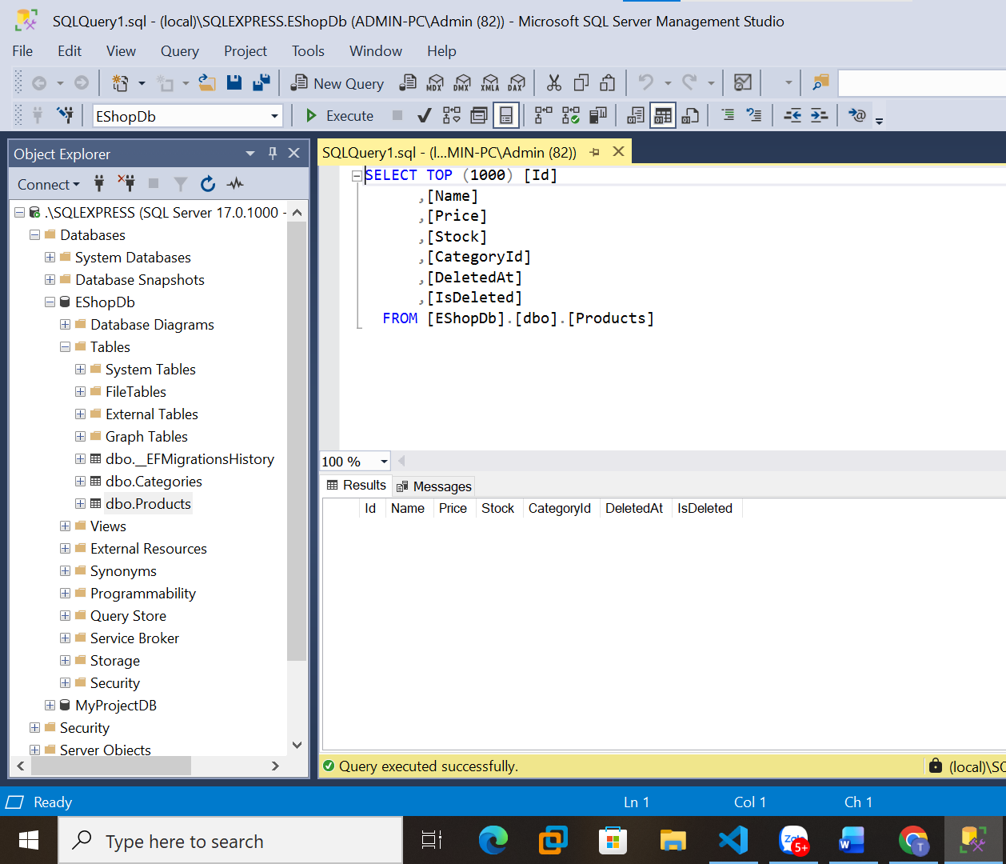

5. Câu hỏi/Thắc mắc của tôi
- Về kỹ thuật Soft Delete: "Làm thế nào để cấu hình Global Query Filter trong AppDbContext để hệ thống tự động loại bỏ các sản phẩm có IsDeleted = true ra khỏi mọi truy vấn SELECT mà không cần viết điều kiện .Where(p => !p.IsDeleted) thủ công ở khắp nơi?"
- Về xử lý lỗi thực tế: "Tại sao phiên bản SSMS của em lại báo lỗi không hỗ trợ xem giao diện Design cho database được tạo từ EF Core, và có cách nào để khắc phục lỗi này mà không cần cài lại toàn bộ SQL Server không?"

MINI TEST
Trả lời các câu hỏi sau để tự kiểm tra hiểu biết của mình:

Phần 1: ORM & Code First
1. Code First có nghĩa là?

- A. Viết SQL trước, sau đó tạo C# classes
- B. Viết C# classes trước, Database tự tạo từ code
- C. Đặt code trước SQL trong project

2. DbContext là gì?

- A. Một database server
- B. Cổng giao tiếp giữa C# code và Database
- C. Một bảng trong database

3. Migration dùng để làm gì?

- A. Backup database
- B. Tạo và cập nhật database schema
- C. Tối ưu performance

Phần 2: CRUD & Relationships
4. Eager Loading dùng method nào?

- A. .Load()
- B. .Include()
- C. .Join()

5. N+1 Query Problem xảy ra khi?

- A. Không dùng Include → mỗi navigation property access = 1 query
- B. Dùng quá nhiều Include
- C. Query quá phức tạp

6. Soft Delete khác Hard Delete?

- A. Không khác
- B. Soft Delete đánh dấu (IsDeleted=true), Hard Delete xóa hẳn
- C. Soft Delete nhanh hơn

Phần 3: Annotations & Fluent API
7. [Required] annotation có ý nghĩa gì?

- A. Property là optional
- B. Property không được phép null
- C. Property là Primary Key

8. Data Annotations vs Fluent API, cái nào có quyền ưu tiên cao hơn khi xung đột?

- A. Data Annotations
- B. Fluent API
- C. Bằng nhau

Đáp án Mini Test

👉 Nhấn vào đây để xem đáp án Phần 1:
- B - Viết C# classes trước, Database tự tạo
- B - Cổng giao tiếp giữa C# code và Database
- B - Tạo và cập nhật database schema

Phần 2:
- B - .Include()
- A - Không dùng Include → mỗi access = 1 query
- B - Soft Delete đánh dấu, Hard Delete xóa hẳn

Phần 3:
- B - Property không được phép null
- B - Fluent API có ưu tiên cao hơn

📌 TÓM TẮT CHƯƠNG (Self-Reflection)
Sau khi hoàn thành các phiếu học tập, hãy tự mô tả:

Những gì tôi đã hiểu:
- Những gì tôi đã hiểu: Cách sử dụng Attributes để nhanh chóng thiết lập ràng buộc dữ liệu và cách dùng Fluent API để tách biệt cấu hình khỏi Business Logic.

Những gì tôi vẫn chưa rõ:
- Cách cấu hình quan hệ Many-to-Many phức tạp hoặc cách cấu hình Global Query Filter cho Soft Delete.

Mục tiêu tiếp theo:
Mục tiêu tiếp theo: Thực hiện tạo Migration và kiểm tra database thực tế trong SQL Server Profiler.Ghi chú của giáo viên:

Ngày hoàn thành: __6/1/2026_______________________________

Chữ ký sinh viên: ____Trần Quang Minh _____________________________

